МИНИСТЕРСТВО ОБРАЗОВАНИЯ И НАУКИ РОССИЙСКОЙ ФЕДЕРАЦИИ
Федеральное государственное бюджетное образовательное учреждение
высшего образования
«Вятский государственный университет»
Факультет автоматики и вычислительной техники
Кафедра электронных вычислительных машин

Допущено к защите
Руководитель проекта
_________/Клюкин В.Л./
(подпись) (Ф.И.О.)
«__»__________201_г.

«РАЗРАБОТКА ОПЕРАЦИОННОЙ ЧАСТИ АРИФМЕТИКО-
ЛОГИЧЕСКОГО УСТРОЙСТВА»

Пояснительная записка курсового проекта по дисциплине
«Проектирование цифровых устройств»
ТПЖА.09.03.01.___ ПЗ

Разработал студент группы ИВТ-31________________________/___________./
Руководитель __________________________________________/Клюкин В.Л./

Проект защищен с оценкой «____________» _______________
(оценка) (дата)

Комиссия __________________/ Мельцов В.Ю./
(подпись)
__________________/ _Клюкин В.Л. /
(подпись)

Киров 2018

№строки | Форма |  | Обозначение |  |  | Наименование |  |  |  | Кол-во листов |  | № экз. | Примеч
1 |  |  |  |  |  | Документация
2 |  |  |  |  |  | Вновь разработанная
3
4 | А2 |  | ТПЖА.090301.___ Э2 |  |  | ОЧ АЛУ схема электрическая функциональная |  |  |  | 1 |  |  | Плакат
5 | А2 |  | ТПЖА.090301.___ КПЛ |  |  | Граф-схема алгоритма содержательная объединенная |  |  |  | 1 |  |  | Плакат
6 | А2 |  | ТПЖА.090301.___ Э3 |  |  | ОЧ АЛУ схема электрическая принципиальная |  |  |  | 2 |  |  | Чертеж
7 | А4 |  | ТПЖА.090301.___ ПЭ3 |  |  | Спецификация |  |  |  | 1
8 | А4 |  | ТПЖА.090301.___ ПЗ |  |  | Пояснительная записка
9
10
11
12
13
14
15
16
17
18
19
20
21
22
23
24
25
26
27
28
29
30
31
32
 |  |  |  |  |  | ТПЖА.090301.___ ДКП
Изм. |  | Лист | № докум. | Подп. | Дата
Разраб. |  |  | Шихалдин |  |  | Разработка | Лит. |  |  |  | Лист |  | Листов
Пров. |  |  | Клюкин |  |  | Операционной | Э |  |  |  |  |  | 1
Т.контр. |  |  |  |  |  | части арифметико- | Кафедра ЭВМ
Н.контр. |  |  |  |  |  | логического | Группа ИВТ-31
Утв. |  |  |  |  |  | устройства

Реферат

______________. Разработка операционной части арифметико-логического устройства: ТПЖА.09.03.01.___ ПЗ: Курс. проект / ВятГУ, каф. ЭВМ; рук. В.Л. Клюкин - Киров, 2018. – Гр. ч. 4 л. ф.А2; ПЗ _с., _ рис., _ табл., 4 ист, 4 прил.

АРИФМЕТИКО-ЛОГИЧЕСКОЕ УСТРОЙСТВО, ПЛАВАЮЩАЯ ЗАПЯТАЯ, ПРИНЦИПИАЛЬНАЯ СХЕМА, СЛОЖЕНИЕ МОДУЛЕЙ, УМНОЖЕНИЕ, НЕ-XOR, НЕ-А ИЛИ В.

Объект исследования и разработки – операционная часть арифметико- логического устройства, выполняющего операции умножение двоичных чисел с плавающей запятой третьим способом в дополнительном коде с автоматической коррекцией с порядками, сложение модулей, НЕ А ИЛИ В, НЕ-XOR.
Цель курсового проекта – синтезировать с наименьшими аппаратурными затратами операционную часть арифметико-логического устройства, выполняющего операции умножения двоичных чисел с плавающей запятой третьим способом в дополнительном коде с автоматической коррекцией с порядками, сложения модулей, НЕ А ИЛИ В, НЕ-XOR.
Цель курсового проекта – синтезировать с наименьшими аппаратурными
Результатом работы является принципиальная схема арифметико- логического устройства.

Содержание
Введение 4
1 Постановка задачи 5
2 Описание алгоритмов функционирования арифметико-логического устройства 6
2.1 Описание алгоритма умножения 6
2.2 Описание алгоритма сложения модулей 7
2.3 Описание алгоритма НЕ А ИЛИ В 8
2.4 Описание алгоритма НЕ А ИЛИ В 9
3 Численные примеры 10
4 Разработка функциональных схем для отдельных операций 16
5 Описание ГСА отдельных операций 22
6 Разработка объединенной функциональной схемы 25
7 Разработка объединенной ГСА 27
8 Разработка и описание принципиальной схемы ОЧ АЛУ 28
9 Расчёт фильтра питания 39
10 Расчёт длительности такта и разработка тактового генератора 43
11 Разработка тактового генератора 45
12 Расчёт быстродействия 48
Заключение 53
Список сокращений 54
Библиографический список 55
Приложение А 56
Приложение Б 61
Приложение В 66
Приложение Г 67

Изм.
Лист
№ докум.
Подпись
Дата
Лист
3
ТПЖА.09.03.01.___ ПЗ

Разраб.
Шихалдин

Провер.
Клюкин
Реценз

Н. Контр.

Утверд.

Проектирование
цифровых
устройств

Лит.
Листов

Введение

В вычислительных машинах различные арифметические и логические операции выполняются на арифметико-логическом устройстве. Ему на вход поступают операнды и код операции, определяющий, какую операцию должно выполнять АЛУ. АЛУ может выполнять большой набор операций.
Разработка АЛУ для конкретной вычислительной машины позволяет увеличить ее быстродействие, так как при использовании универсальных АЛУ часть операций в них просто не будет использоваться, в то время как в специализированном под какое-то определенное вычислительное устройство АЛУ будут только те операции, которые выполняются на этом устройстве.
Целью данного курсового проекта является разработка такого АЛУ, выполняющего заданный набор операций.

1 Постановка задачи

Разработать операционную часть АЛУ для реализации следующих операций:
- Умножения чисел третьим способом в ДК с порядками с автоматической коррекцией;
- Сложение модулей;
- НЕ А ИЛИ В;
- НЕ - XOR;

Разрядность операндов – 32. 31 разряд – знаковый, 30-23 - порядок, 22-0 – мантисса.
После окончания операции устройство должно выдавать в управляющий автомат следующие признаки:
- ПРС;
- Равенство результата нулю;
- Знак результата;
- Перенос из старшего (значащего) разряда.

Разработанное устройство должно удовлетворять следующим требованиям:
- Минимизация аппаратурных затрат;
- Приемлемое быстродействие;
- Приемлемая потребляемая мощность.

2 Описание алгоритмов функционирования арифметико-логического устройства

В данном разделе рассматриваются словесные описания алгоритмов выполнения операций и указаны возможные особые ситуации, с точки зрения построения автомата, ситуации при выполнении данных операций.

2.1 Описание алгоритма умножения

- Считать множимое.
- Проверить множимое на равенство нулю.
  - Если множимое равно нулю, то операцию умножения прекратить, результат равен нулю.
  - Если множимое не равно нулю, то перейти к п.3.
- Считать множитель.
  - Если множитель равен нулю, то операцию умножения прекратить, результат равен нулю.
  - Если множитель не равен нулю, то перейти к п.4.
- Определить порядок произведения путем сложения порядков исходных сомножителей. Перейти к п.5.
- Проверить сумму порядков на ПРС и ПМР.
  - Если при сложении порядков положительного знака в результате получен порядок, знак которого отличается от знаков операндов, то эта ситуация сигнализирует о возникновении ПРС, при котором следует прекратить операцию умножения.
  - Если при сложении порядков положительного знака в результате получен порядок, знак которого отличается от знаков операндов, а во всех разрядах, кроме знакового, лежит «0», то эта ситуация сигнализирует о возникновении временного ПРС, которое может устраниться при нормализации.
  - Если при сложении порядков отрицательного знака в результате получен порядок, знак которого положителен, а в остальных разрядах есть хотя бы одна «1», или если при сложении порядков отрицательного знака в результате получен порядок, знак которого отрицателен, а во всех остальных разрядах лежит «0», то было выявлено ПМР. Операцию умножения необходимо прекратить и выдать в качестве результата 0.
  - Если ничего не было зафиксировано, то перейти к п.6.
- Выполнить цикл умножения (анализируются 2 смежные цифры множителя: знаковый и старший разряд) по следующим правилам:
  - Если знаковый разряд множителя равен “1”, а цифра соседнего старшего множителя “0”, то множимое вычитаем из младших 23 разрядов СЧП, к старшим прибавить “0”.
  - Если знаковый разряд множителя равен “0”, а цифра соседнего старшего множителя “1”, то множимое складываем с младшими 23 разрядами СЧП, к старшим прибавить “0”.
  - Если анализируемые цифры равны соответственно “00” либо “11”, то ко всем разрядам СЧП прибавляется “0”.
  - СЧП сдвигается влево на 1 разряд, множитель сдвигается влево на 1 разряд (Правило сдвига отрицательных чисел в ДК: при сдвиге влево освобождающиеся младшие разряды заполняются “0”).
  - Окончание цикла происходит, когда все разряды множителя равны “0”, при этом на последнем шаге сдвиг СЧП не выполняется. После окончания цикла перейти к п.7.
  - Результат получается в ДК со знаком.
- Произвести округление результата. Перейти к п.8.
- Произвести нормализацию мантиссы, если необходимо. При фиксации временного ПРС, когда в нормализации нет необходимости, означает, что произошло истинное ПРС, в противном случае (когда необходима нормализация) вычитается единица из порядка произведения и проверяется ПМР, если ПМР, то выдать в качестве результата “0”, в противном случае перейти к п.9.
- Выдать результат.

2.2 Описание алгоритма сложения модулей
1)Считать первый операнд;
2) Считать второй операнд;
3) Выполнить вычитание порядков;
4) Проверить на ПРС:
  - если до вычитания в знаковых разрядах порядков обоих чисел был ноль, а в результате вычитания в знаковом разряде порядка результата оказалась единица, то произошло ПРС. Выдать сигнал о ПРС и завершить операцию;
  - иначе перейти к п. 5.
5) Выполнить сравнение разности порядков с -23 и 23
  - если разность порядков >=23, то выдать первый операнд в качестве результата сложения;
  - если разность порядков <=-23, то выдать второй операнд в качестве результата сложения;
  - иначе, перейти к п. 7;
6) Выровнять порядки путем сдвигов мантиссы меньшего из чисел вправо и уменьшением порядка на единицу. Выполнять пока разность не окажется равной 0;
7) Сложить модули мантисс чисел;
8) Если в знаковом разряде результата оказалась 1, то необходимо сдвинуть мантиссу суммы на один разряд вправо, увеличить порядок на 1, а также установить флаг переноса и перейти. Проверить на возникновение ПРС в порядках. Если ПРС произошло – установить флаг ПРС и прекратить операцию. Иначе перейти к п. 10;
9) Нормализовать результат;
10) Если при нормализации произошла ПМР в порядках, выдать результат равный нулю;
11) Выдать результат;

2.3 Описание алгоритма НЕ А ИЛИ В

1)Считать первый операнд;
2) Считать второй операнд;
3) Инвертировать первый операнд и выполнить ИЛИ со вторым операндом
4) Выставить флаги и выдать результат

2.4 Описание алгоритма НЕ А ИЛИ В

1)Считать первый операнд;
2) Считать второй операнд;
3) Выполнить операцию XNOR
4) Выставить флаги и выдать результат

3 Численные примеры

Численные примеры операции умножения

Операция умножения без исключительных ситуаций
А=3.625₁₀ Мантисса (ДК): 0.1110100₂ Порядок: А=0.010₂
В=−5.75₁₀ Мантисса (ДК): 1.0100100₂ Порядок: 0.011₂
Сложение порядков:
0.010

0.011
0.101 (ПРС не возникло)
Таблица 3.1 – Умножение мантисс
Множитель← | Множимое | СЧП ← | Пояснения
0.1110100 | 1.1111111 0100100 | 0.0000000 0000000 | Исходные данные
0.1110100 | 1.1111111 0100100 | 0000000  1.1111111 0100100  1.1111111 0100100 | +М, сдвиги
1.110100 . | 1.1111111 0100100 | 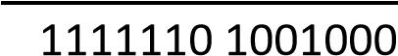  1.1111110 1001000 0.0000000 0000000  1. | +0, сдвиги
1.10100 . . | 1.1111111 0100100 | 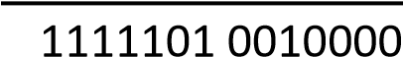  1.1111101 0010000 0.0000000 0000000  1. | +0, сдвиги
1.0100 . . . | 1.1111111 0100100 | 1.1111010 0100000 0.0000000 1011100  1,1111010 1111100 | -М, сдвиги
0.100 . . . . | 1.1111111 0100100 | 1.1110101 1111000 1.1111111 0100100  1.1110101 0011100 | +М, сдвиги
1.00 . . . . . | 1.1111111 0100100 | 1.1101010 0111000 0.0000000 1011100  0.1101011 0010100 | -М, сдвиги
0.0 . . . . . . |  | 1.1010110 0101000 | Сдвиги
0. . . . . . . . |  | 1.0101100 1010000 | Результат(в ДК)

(𝐴 ∗ 𝐵)_{ДК} = 1.01011001010000₂
(𝐴 ∗ 𝐵)_{ПК} = 1.10100110110000₂
Результат: −10100.11011₂ = −20.84375₁₀ Проверка: 3.625*(-5.75) = -20.84375

Операция умножения с возникновением устранимого временного ПРС
А=16₁₀ Мантисса: 0.100000₂ Порядок: 0.101₂ В=4₂ Мантисса: 0.100000₂ Порядок: А=0.011₂
Сложение порядков:
0.101

0.011
1.000 (Временное ПРС!)
Таблица 3.2 – Умножение мантисс
Множитель← | Множимое | СЧП ← | Пояснения
0.1000000 | 0.0000000 1000000 | 0.0000000 0000000 | Исходные данные
0.100000 . | 0.0000000 1000000 | 0000000 0.0000000 1000000  0.0000000 1000000 | +М, сдвиги
1.000000 . | 0.0000000 1000000 | 0000000 1.1111111 1000000  0.0000000 1000000 | -М, сдвиги
0.00000 . . | 0.0000000 1000000 | 0.0000001 0000000 | +0, сдвиги
0.0000 . . . | 0.0000000 1000000 | 0.0000010 0000000 | +0, сдвиги
0.000 . . . . | 0.0000000 1000000 | 0.0000100 0000000 | +0, сдвиги
0.00 . . . . . | 0.0000000 1000000 | 0.0001000 0000000 | +0, сдвиги
0.0 . . . . . . | 0.0000000 1000000 | 0.0010000 0000000 | +0, сдвиги
. . . . . . . . | 0.0000000 1000000 | 0.0100000 0000000 | Результат(в ДК)
(𝐴 ∗ 𝐵)_{ДК} = 0.01000000000000₂
(𝐴 ∗ 𝐵)_{ПК} = 0.0100000 0000000₂
Мантисса не нормализована, следовательно, так как было зафиксировано временное ПРС, оно устранится. Сдвинем произведение на один разряд влево, вычтем “1” из порядка произведения.
1.000
1.111
0.111
Временное ПРС было устранено. Продолжаем операцию умножения.
Результат: 1000000₂ = 64₁₀
Проверка: 16*4 = 64

Операция умножения с возникновением ПМР при сложении порядков
А=0.0234375₁₀ Мантисса: 0.110000₂ Порядок: 1.101₂
В=0.078125₁₀ Мантисса: 0.100000₂ Порядок: 1.011₂
1.101
1.011
10.000
ПМР. Прекращаем операцию умножения, вывести результат, равный нулю.

Операция умножения с возникновением ПРС при сложении порядков
А=7.25₁₀ Мантисса: 0.1110100₂ Порядок: 0.011₂
В=46₁₀ Мантисса: 0.100000₂ Порядок: 0.110₂
0.011

0.110
1.001 ПРС!
ПРС. Прекращаем операцию умножения, выдаем сигнал о ПРС.

Операция умножения, когда множитель (или множимое) равно нулю.
А=0₁₀ Мантисса: 0.0000000₂ Порядок: 0.001₂ В=6₁₀ Мантисса: 0.1100000₂ Порядок: 0.101₂

Множимое равно нулю.

Результат 0.

Примеры операции сложения модулей

Пример операции с возникновением ПРС при сдвиге вправо

А=6410;
Мантисса: 0.1000002;
Порядок: 0.111;

B=6410;
Мантисса: 0.1000002;
Порядок: 0.111;

Сложение:
0.100000 (ПК)
0.100000 (ПК)
1.000000 (ПК) – ПРС

Произошло временное ПРС. Устанавливаем флаг переноса. Сдвигаем мантиссу на 1 разряд вправо и увеличивает порядок на 1:
Увеличение порядка:
0.111 (ПК)
0.001 (ПК)
1.000 (ПК) - ПРС
Произошло ПРС в порядках. Устанавливаем флаг ПРС. Прекращаем операцию сложения.

Пример возникновения ситуации ПМР при нормализации
А=6410;
Мантисса: 0.1100002;
Порядок: 1.111;

B=7210;
Мантисса: 0.1001002;
Порядок: 1.111;
Сложение:
0.110000 (ПК)
0.100100 (ПК)
0.010100 (ПК)
Нормализуем результат. Для этого сдвинем мантиссу влево и уменьшим порядок на 1:
Уменьшение порядка:
1.001 (ДК)
1.111 (ДК)
1.000 (ПК) – ПМР
Произошло ПМР. Обнуляем результат и выдаем ответ – 0.

Примеры операции НЕ А OR B

Обычная операция
A = 00101
B = 10110
НЕ А = 11010
НЕ А OR B = 11110

Результат равен нулю
A = 11111
B = 00000
НЕ А = 00000
НЕ А OR B = 00000

Примеры операции XNOR

Обычная операция
A = 00101
B = 10110
А XNOR B = 01100

Результат равен нулю
A = 01010
B = 10101
А XNOR B = 00000

4 Разработка функциональных схем для отдельных операций

4.1 Функциональная схема для операции умножения.

В результате разработки ФС для операции умножения был получен ОА, состоящий из следующих элементов:

- 24 разрядный сдвиговый регистр RG1;
- 47 разрядный не сдвиговый регистр RG2;
- 47 разрядный сдвиговый регистр RG3ж
- 47 разрядный сумматор SM1
- 8 разрядный не сдвиговый регистр RG4
- 8 разрядный сумматор SM2
- 8 разрядный счетчик CT1
- 6 разрядный счетчик СТ2
- 32 разрядный шинный формирователь
- 47 разрядный элемент XOR
- 47 разрядный элемент AND
- 8 разрядный элемент XOR
- 23 разрядный элемент NOR
- 7 разрядный элемент OR
- 7 разрядный элемент XOR
- 5 D-триггеров и прочие логические элементы: 8 – НЕ, 4 – XOR, 7 – AND, 3 – OR.

Для взаимодействия, операционного и управляющего автоматов введены наборы управляющих и осведомительных сигналов, приведенных в
таблице 4.1.

Таблица 4.1 - Взаимодействие операционного и управляющего автоматов
Из ОА в УА |  | Из УА в ОА
Сигнал | Логическое условие | Сигнал | Микрооперация
Х | Проверка наличия  операндов на ШИВх | y0 | Сброс T1,T2,T3,T4, RG3, CT2, запись в СТ1
Р1=1 | Мн-ль/Мн-е = 0 | y1 | Запись в RG1, RG4
P2=1 | Окончание цикла  умножения | y2 | Сдвиг RG1, RG3 влево
Р3=1 | Не нормализованный  результат | y3 | Запись в RG2
Р4=1 | Ист. ПРС | y4 | Запись в RG3, T3
Р5=1 | Врем. ПРС | y5 | Запись в СТ2
Р6=1 | ПМР | y6 | Вычитание 1 из счетчика CT2
Z | Проверка возможности выдачи результата на ШИВых | y7 | Выдача результата на  ШИВых
Р7=1 | Отрицательный порядок результата | y8 | Выдача сигнала о ПРС
 |  | у9 | Запись 2,4 триггера

Разработанная ФС представлена на рисунке А.1.

4.2 Функциональная схема для операции сложения модулей.

В результате разработки ФС для операций сложения модулей был получен ОА, состоящий из следующих элементов:

- 24-х разрядный сдвиговый регистр RG1
- 8-разрядный счетчик СТ1
- 24-х разрядный управляемый;
- 8-разрядный управляемый;
- 8-разрядный сумматор SM2;
- 24-х разрядный реверсивный сдвиговый регистр RG2;
- 8-разрядный счетчик СТ2;
- 7-разрядный управляемый инвертор;
- 23-х разрядное логическое ИЛИ;
- 8-разрядный компаратор CMP;
- 7-рязрядная схема ИЛИ;
- 7-разрядная схема ИЛИ;
- 2 элемента «ИЛИ», 2 элемента «НЕ»;
- 5 элемента «XOR», 5 элементов «И»;
- 4 D-триггера;
- Усилитель-формирователь для выдачи результата на выходную шину.

Для взаимодействия, операционного и управляющего автоматов введены наборы управляющих и осведомительных сигналов, приведенных в
таблице 4.2.

Из ОА в УА |  | Из УА в ОА
Сигнал | Логическое условие | Сигнал | Микрооперация
Х | Проверка наличия операндов на ШИВх | y0 | Обнулить триггеры Т3, Т4, Т5, Т6, Т7;
P0 | Проверка регистра RG2 на равенство нулю | y1 | Запись в T4;
P1 | Возникновение переноса из старшего значащего разряда; | y2 | Сдвиг RG1 влево на один разряд;
P2 | Проверка исключительных ситуаций в порядках; | y3 | Обнуление RG2, СТ2;
P3 | знак счетчика СТ1; | y4 | Запись в RG2;
P4 | знак счетчика СТ2; | y5 | Сдвиг RG2 влево на один разряд;
P5 | Разность порядков ≤ -23; | y6 | Сдвиг RG2 вправо на один разряд;
P6 | Разность порядков > 23; | y8 | Вычитание 1 из CT1;
P7 | Проверка счетчика СТ1 на ноль; | y9 | Прибавить 1 в СТ1;
P8 | Проверка счетчика СТ2 на ноль; | У10 | Инверсия содержимого СТ1;
P9 | Проверка на необходимость нормализации; | У11 | Обнуление СТ1;
P10 | знак регистра RG2 | У12 | Запись в СТ2, T3;
Z | Проверка возможности выдачи результата на ШИВых | У13 | Вычитание 1 из CT2;
 |  | У14 | Прибавить 1 в СТ2;
 |  | У15 | Инверсия содержимого RG1;
Таблица 4.2 - Взаимодействие операционного и управляющего автоматов

Разработанная ФС представлена на рисунке А.2.

4.3 Функциональная схема для операции НЕ (А) ИЛИ В.

В результате разработки ФС для операции декремента был получен ОА, состоящий из следующих элементов:

- D-триггеры Т1, Т2, Т3, Т4;
- 32-разрядные регистры RG1, RG2, RG3;
- 32-разрядный логический элемент NOT;
- 32-входовые логические элементы OR;
- 32-входовые логические элементы NOR;
- 32 разрядный шинный формирователь

Для взаимодействия, операционного и управляющего автоматов введены наборы управляющих и осведомительных сигналов, приведенных в
таблице 4.3.
Таблица 4.3 - Взаимодействие операционного и управляющего автоматов
Из ОА в УА |  | Из УА в ОА
Сигнал | Логическое условие | Сигнал | Микрооперация
Х | Проверка наличия операндов на ШИВх | y0 | Запись RG1, очистка T1, T2, T3, T4
Z | Проверка возможности выдачи результата на ШИВых | y1 | Запись в RG2
 |  | y2 | Запись RG3
 |  | Y3 | Выдача результата на шину
 |  | Y4 | Запись в триггеры

Разработанная ФС представлена на рисунке А.3.

4.4 Функциональная схема для операции XNOR.

В результате разработки ФС для операции декремента был получен ОА, состоящий из следующих элементов:

- D-триггеры Т1, Т2, Т3, Т4;
- 32-разрядные регистры RG1, RG2, RG3;
- 32-разрядный логический элемент XNOR;
- 32-входовые логические элементы NOR;
- 32 разрядный шинный формирователь

Для взаимодействия, операционного и управляющего автоматов введены наборы управляющих и осведомительных сигналов, приведенных в
таблице 4.4.
Таблица 4.4 - Взаимодействие операционного и управляющего автоматов
Из ОА в УА |  | Из УА в ОА
Сигнал | Логическое условие | Сигнал | Микрооперация
Х | Проверка наличия операндов на ШИВх | y0 | Запись RG1, очистка T1, T2, T3, T4
Z | Проверка возможности выдачи результата на ШИВых | y1 | Запись в RG2
 |  | y2 | Запись RG3
 |  | Y3 | Выдача результата на шину
 |  | Y4 | Запись в триггеры

Разработанная ФС представлена на рисунке А.4.

5 Описание ГСА отдельных операций

5.1 Описание для операции умножения
Сначала происходит считывание первого операнда, затем идет проверка его на равенство нулю. Если операнд равен нулю, то выдается соответствующий результат и выставляются флаги. Затем идет считывание второго операнда, и он проверяется на равенство нулю. Если он равен нулю, то выдается соответствующий результат и выставляются флаги. Затем идет сложение порядков, если появился сигнал ПРС, то выставляем соответствующий сигнал и заканчивается операция. Если появился сигнал ПМР, то выдается нулевой результат и выставляются соответствующие флаги. Затем идет процесс умножения, проверяем результат на необходимость нормализации и выдаем результат.
Разработанная ГСА представлена на рисунке Б.1.

5.2 Описание для операции сложения/вычитания
Мантисса первого операнда записывается в регистр RG1, порядок – в счетчик СТ1, знак порядка записывается в триггер T7. Далее мантисса и порядок перезаписываются в регистр RG2 и счетчик CT2 соответственно. После этого считывается второй операнд.
Выполнить вычитание порядков и записать разность в счетчик СТ2. Если в результате вычитания произошло ПРС порядков – установить флаг о ситуации ПРС и прекратить операцию сложения. После это необходимо сравнить содержимое СТ2 и ±23 (если разность отрицательна (р4=1) в плечо компаратора В подать дополнительный код -23, иначе подать 23). Если разница ≥ 23 (р5 = 1 и р4 = 0), то на шину выдается первый операнд. При разнице ≤ -23 (р5 = 0 и р4 = 1) – обнулить регистр RG2 и счетчик СТ2, перезаписать операнд в RG2 и СТ2 и выдать второй операнд на шину. Если разница лежит в диапазоне от -23 до 23, то необходимо выполнить выравнивание порядков.
Если разница порядков не равна 0 (р8 = 0) – выполнить выравниваем порядков (при отрицательной разности (р4 = 1) – сдвинуть содержимое регистра RG2 на 1 разряд вправо и уменьшить СТ2 на 1, иначе – сдвинуть содержимое регистра RG1 на 1 разряд право, уменьшить содержимое СТ2 и уменьшить содержимое СТ1. Выравнивание выполняется до тех пор, пока разность не станет равной 0 (р8 = 1).
Выполнить сложение модулей мантисс. Если результат операции равен 0 либо -0 – обнулить СТ2, установить флаг нулевого результата и выдать результат на шину. После сложения модулей необходимо проверить, был ли перенос из старшего значащего разряда (р1 = 1 или p10=1). В случае возникновения переноса требуется изменить значение разряда при сдвиге мантиссы вправо, занеся его в триггер Т2, денормализовать мантиссу, занося в сдвиговый разряд значение триггера Т2, и увеличить порядок на 1. Проверить на возникновение ПРС в порядках.
Если число не нормализовано (р2 = 0), то сдвигать содержимое регистра RG2 и уменьшать порядок на 1, проверяя на возникновение ситуации ПМР в порядках, в случае которой выдать результат равный нулю (обнулив регистр RG2 и счетчик CT2), продолжать, пока мантисса не станет нормализованной. Выдать результат на шину.
Разработанная ГСА представлена на рисунке Б.2.

5.3 Описание для операции НЕ А ИЛИ В
На первом такте первый операнд записывается в регистр RG1.
На втором такте второй операнд записывается в регистр RG2.
Выполняется операция НЕ А ИЛИ В с записью результата в регистр RG3.
При получении сигнала разрешения выдачи на шину, происходит передача результата на шину и выставление флагов.
Разработанная ГСА представлена на рисунке Б.3.

5.4 Описание для операции XNOR
На первом такте первый операнд записывается в регистр RG1.
На втором такте второй операнд записывается в регистр RG2.
Выполняется операция XNOR с записью результата в регистр RG3.
При получении сигнала разрешения выдачи на шину, происходит передача результата на шину и выставление флагов.
Разработанная ГСА представлена на рисунке Б.4.

6 Разработка объединенной функциональной схемы

За основу объединенной ФС была выбрана схема операции деления.
Для реализации других операций используются лишь дополнения и небольшие изменения ФС основной операции:
- Был добавлен 8 разрядный RG4;
- Было добавлено 2 мультиплексора на 24 разряда и 32
- Был добавлен 32х разрядный регистр RG5
- Были добавлены 2 логические комбинационные схемы КС2 – OR и KC8 – XNOR.
- Был добавлен 8 разрядный компаратор
- Были добавлены триггеры флагов
Для взаимодействия, операционного и управляющего автоматов введены наборы управляющих и осведомительных сигналов, приведенных в
таблице 6.1.

Таблица 6.1 - Взаимодействие операционного и управляющего автоматов
Из ОА в УА |  | Из УА в ОА
Сигнал | Логическое условие | Сигнал | Микрооперация
Х | Проверка наличия операндов на ШИВх | Y0 | Запись в RG2, T6, Очистка RG5
P0 | Операнд равен нулю | Y1 | Запись Т5
P1 | Результат не нормализован, при умножении | Y2 | запись RG1, RG4
P2 | Результат не нормализован, при сложении | Y3 | Сдвиг Rg1
P3 | Окончание умножения | Y4 | Сдвиг Rg2
P4 | Старший разряд СТ1 | Y5 | Запись СТ1
P5 | СТ1 равен 0 | Y6 | Очистка СТ1
P6 | Исключительная ситуация при сложении порядков; | Y7 | СТ1+1
P7 | Старший разряд СТ2 | Y8 | СТ1-1
P8 | ПРС | Y9 | Инверсия RG2
P9 | ПМР | Y10 | очистка RG3
P10 | СТ2 равен 0 | Y11 | запись RG3
P11 | СТ2 равен 0 без старшего разряда | Y12 | Сдвиг RG3 Влево
P12 | А>B На компараторе | Y13 | Сдвиг RG3 Вправо
P13 | Логическая операция результат 0 | Y14 | Инверсия RG2 +1
P14 | Умножение- результат ноль | Y15 | запись RG5
P15 | Сложение в умножении | Y16 | Очистка СТ2
P16 | Старший разряд RG2 | Y17 | Запись СТ2
P17 | 23 разряд RG3 | Y18 | СТ2+1
Z | Проверка возможности выдачи результата на ШИВых | Y19 | СТ2-1
 |  | Y20 | инверсия СТ1
 |  | Y21 | Запись СТ3
 |  | Y22 | СТ3+1
 |  | Y23 | Запись в Т1
 |  | Y24 | Запись Т4
 |  | Y25 | Запись Т2
 |  | Y26 | Выдача результата на шину

Разработанная ФС представлена на рисунке А.4.

7 Разработка объединенной ГСА

Для выбора операции в объединенном ОА каждой операции присваивается свой код. Коды представлены в таблице 7.1.

Таблица 7.1 – Коды операций
Операция | КОП
Операция | q1 | q0
Умножение | 0 | 0
Сложение модулей | 0 | 1
НЕ А ИЛИ В | 1 | 0
XNOR | 1 | 1

При разработке, объединенной ГСА была добавлена вершина выбора кода операции. ГСА операций сложения и вычитания были объединены в одну, поскольку они различаются в двух вершинах. Общие части всех ГСА были выделены отдельно.
Разработанная объединенная ГСА представлена на рисунке Б.5.

8 Разработка и описание принципиальной схемы ОЧ АЛУ

Для разработки принципиальной схемы были использованы микросхемы ТТЛ серий 1533, 1531, 555. Перечень требуемых для разработки микросхем представлен в таблице 8.1.
Таблица 8.1 – Перечень требуемых микросхем
Микросхема | Функциональное назначение
К1533АП5 | Шинный формирователь
К1533ТМ2 | 2 D-триггера
К1533ЛИ1 | Логическая функция 2И
К1533ЛН1 | Логическая функция НЕ
К1533ЛЛ1 | Логическая функция ИЛИ
К1533ЛЕ11 | Логическая функция 2ИЛИ-НЕ с открытым коллектором
К1533ЛП16 | Повторитель с повышенной нагрузочной способностью
К1533ИР13 | Реверсивный 8 – разрядный сдвиговый регистр
К1533ИР23 | 8 – разрядный не сдвиговый регистр
К1531ИМ6 | 4х разрядный сумматор
К1533ЛП5 | Логическая функция XOR
К555ЛЕ4 | Логическая функция 2ИЛИ-НЕ
К1533СП1 | 4х разрядный компаратор
К1533КП16 | 4-разрядный мультиплексор
Потребляемый микросхемами ток представлен в таблице 8.2.
Таблица 8.2 – Потребляемый микросхемами ток
Микросхема | Количество | Ток одной микросхемы | Суммарный ток
К1533АП5 | 4 | 24 мА | 96
К1533ТМ2 | 3 | 4 мА | 12
К1533ЛИ1 | 3 | 4 мА | 12
К1533ЛН1 | 3 | 4 мА | 12
К1533ЛЛ1 | 12 | 4,9 мА | 58,8
К1533ЛЕ11 | 9 | 9 мА | 81
К1533ЛП16 | 1 | 10,6 мА | 10,6
К1533ИР13 | 8 | 40 мА | 320
К1533ИР23 | 5 | 28 мА | 140
К1531ИМ6 | 14 | 55 мА | 770
К1533ЛП5 | 12 | 5,9 мА | 70,8
К1533СП1 | 2 | 11 мА | 22
К555ЛЕ4 | 1 | 7 мА | 7
К1533КП16 | 14 | 11 мА | 154
Всего: |  |  | 1766

Общая потребляемая мощность P=U*I= 5В * 1,766А=8,83Вт
8.1 Регистры
Реверсивный сдвиговый регистр собирается с использованием микросхемы К155ИР13. Способ подключения для наращивания разрядности представлен на рисунке 8.1.
Рисунок 8.1 – Соединение регистров для сдвигов
в разные стороны.
Временная диаграмма работы реверсивного сдвигового регистра представлена на рисунке 8.2.
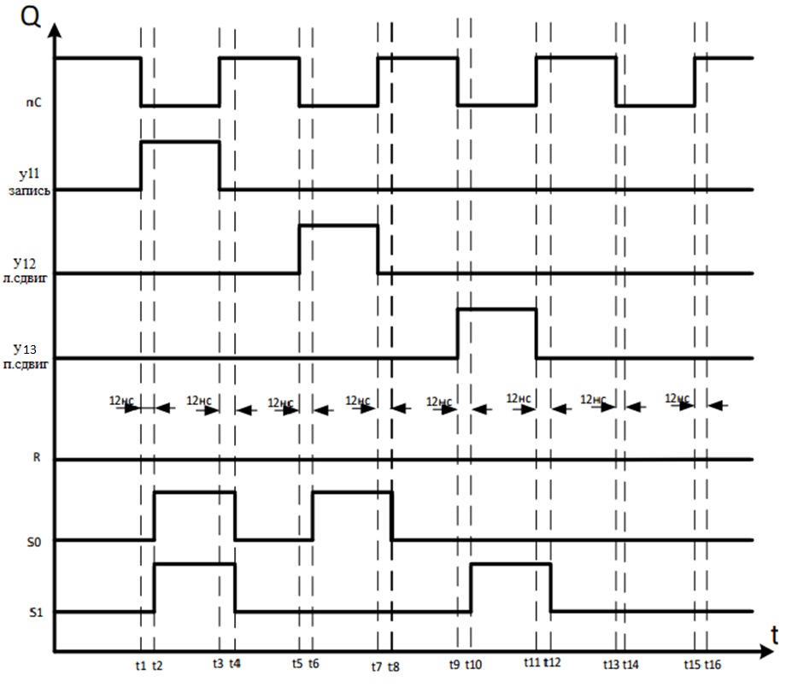
Рисунок 8.2 – временная диаграмма реверсивного сдвигового регистра.

8.2 Сумматор
Для увеличения разрядности сумматора выход CR соединяется со входом переноса CR следующего сумматора (рисунок 8.3).

Рисунок 8.3 – Соединение сумматоров

8.3 Счетчик
Для увеличения разрядности счётчика инверсные выходы ≥15 и ≤0 следует соединить со входами +1 и -1 следующего счётчика. Схема подключения ИЕ7 представлена на рисунке 8.4.
Рисунок 8.4 – Схема подключения ИЕ7

Временная диаграмма работы ИЕ7 представлена на рисунке 8.5.

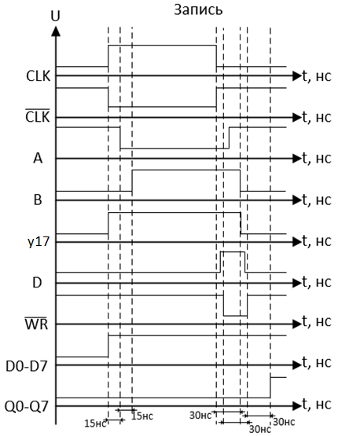
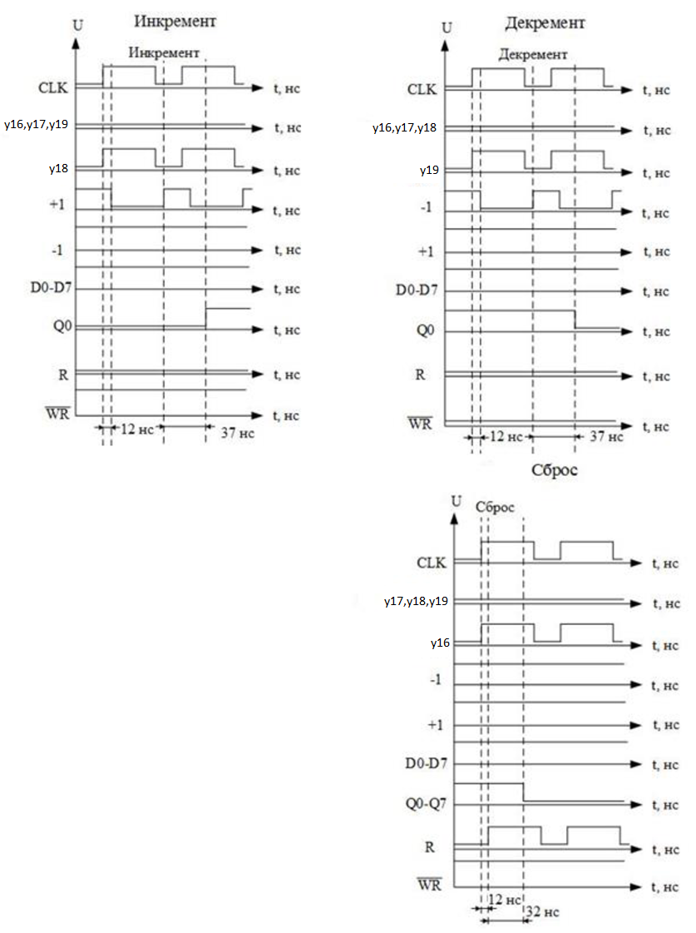
Рисунок 8.5 – Временная диаграмма работы счётчика ИЕ7
Такая схема подключения применяется только для счётчика СТ2, для счётчика СТ1 предполагается что данные будут на шине до конца такта.

8.4 Компаратор
Для отлавливания ситуации, когда модуль разности порядков больше 22, либо меньше 22 были использованы 2 компаратора. Схема подключения компараторов представлена на рисунке 8.6.
Рисунок 8.6 – Схема подключения компараторов

Для увеличения разрядности компаратора нужно присоединить выход «X>Y» первого компаратора к соответствующему входу второго.

8.5 Резистор
Поскольку используются выходы микросхемы К1533ЛЕ11 с открытым коллектором, необходимо добавить в схему ограничительный резистор. Ограничительное сопротивление R1 рассчитывается по формуле
$\frac{E_{min}^{num}-U_{min}^{1}}{N*I_{ym}^{1}-n_{}*I_{вх}^{1}}≥R≥\frac{E_{max}^{num}-U_{max}^{0}}{I_{вых}^{0}+\left(N-1\right)*I_{ут}^{0}-n_{}*I_{вх}^{0}}$,
где
$E_{min}^{num}$- минимальное напряжение микросхемы;
$E_{max}^{num}$- максимальное напряжение микросхемы;
$U_{max}^{0}$- максимальное напряжение логического нуля;
$U_{min}^{1}$- Минимальное напряжение логической единицы
$I_{ут}^{0}{,I}_{ут}^{1}$- токи утечки логического нуля и единицы;
$I_{вх}^{0},I_{вх}^{1}$- входные токи логических нуля и единицы;
$I_{вых}^{0}$- выходной ток логического нуля;
$N$- количество элементов с открытым коллектором.

Для повышения быстродействия следует использовать наименьшее ограничительное сопротивление. Также в связи с тем, что ток утечки логического нуля очень мал, слагаемым (𝑁 − 1) ∗ 𝐼ут можно пренебречь. Ограничительное сопротивление можно рассчитать следующим образом:
$R≥\frac{E_{max}^{num}-U_{max}^{0}}{I_{вых}^{0}-n_{}*I_{вх}^{0}}$,
$R_{1}≥\frac{5,5В-0,5В}{24мA-2*0,1мA}=210$ ОМ
Резистор был выбран из ряда E24 220Ом

8.6 Логические элементы
УГО некоторых микросхем представлены на рисунках 8.7 – 8.10.
Рисунок 8.4 – УГО микросхемы К1533ЛЛ1

Рисунок 8.5 – УГО микросхемы К1533ЛИ1
Рисунок 8.6 – УГО микросхемы К1533ЛП5
Рисунок 8.7 – УГО микросхемы К1533ЛН1

8.7 Триггеры
В схеме присутствуют D- триггеры. Для реализации D-триггеров была взята микросхема К1533ТМ2. УГО данной микросхемы представлено на рисунке 8.11.
Рисунок 8.8 – УГО микросхемы К1533ТМ2

8.8 Шинный формирователь
По завершении операции результат выдаётся на шину. Для корректного формирования результата используется усилитель - формирователь. Данный элемент реализуется с помощью микросхемы КР1533АП5. УГО данной микросхемы представлено на рисунке 8.12.
Рисунок 8.9 – УГО микросхемы К1533АП5

9 Расчёт фильтра питания

Чтобы сгладить возможные скачки напряжения, для схемы необходимо разработать фильтр. Требуется рассчитать количество и ёмкости двух видов конденсаторов:
- электролитического – необходимого для сглаживания пульсирующего тока;
- керамического – необходимого для сглаживания напряжения.

9.1 Расчет амплитуды ступенчатого скачка тока
Сначала найдем максимальную расчетную амплитуду ступенчатого скачка тока питания по формуле, приведённой ниже.
$∆I=NC(\frac{∆V}{∆t})$,
где N – количество выходов микросхем;
C – средняя емкость нагрузки выходов;
ΔV – амплитуда выходного сигнала;
Δt – время переключения выходов.

Примем C=10пФ, ΔV=5.25В, Δt=10нс, N=335, исходя из средних показателей микросхем.
Подставим в формулу и выполним расчёты
$∆I=NC(\frac{∆V}{∆t})$=361*10*10⁻¹²*(5,25/10*10-9)= 1,895А

9.2 Расчет импеданса
Рассчитаем максимально допустимый импеданс по следующей формуле:
$X_{max}=\frac{∆V_{п}}{∆I}$,

Где ∆V_{п} – допустимое напряжение помехи, равное 0.1В.
Для данного случая
X_{max}=0.1/1,895=0.053 Ом.

9.3 Расчет индуктивности
Вычислим индуктивность разводки питания по следующей формуле:
$L_{psw}=4Xln(\frac{2H}{D})$,
где Х – длина провода питания;
H – среднее расстояние между центрами проводов;
D – диаметр жилы провода.

Примем Х=30см, Н=5мм, D=1мм.
Подставим значения в формулу и рассчитаем
$$L_{psw}=4Xln\left(\frac{2H}{D}\right)=4*30*ln\left(\frac{2*0.5}{0.1}\right)=276нГн$$

9.4 Расчет частоты помех
По следующей формуле найдём допустимую частоту помех:
$$F_{psw}=\frac{X_{max}}{2πL_{psw}}$$
$$F_{psw}=\frac{X_{max}}{2πL_{psw}}=\frac{0.053}{2*3.1416*276*{10}^{-9}}=30,56кГц$$
9.5 Расчет емкости конденсатора
По следующей формуле рассчитаем емкость электролитического конденсатора.
$$С_{э}=\frac{1}{2πF_{psw}X_{max}}$$
$$С_{э}=\frac{1}{2πF_{psw}X_{max}}=\frac{1}{2*3.1416*30.56*1000*0.053}=98.26мкФ$$
Из ряда Е6 берем значение для электролитического конденсатора C_{э}=100мкФ U=10В.

9.6 Обеспечения устойчивости
Для обеспечения устойчивости от высокочастотных помех, возникающих из-за паразитных емкостей микросхем, в цепи питания ставятся керамические конденсаторы малой емкости.
Для расчёта данной емкости сначала найдём максимальную допустимую индуктивность питания по следующей формуле:
$$L_{tot}=\frac{X_{max}*∆t}{π}$$
$$L_{tot}=\frac{X_{max}*∆t}{π}=\frac{0.053*10*{10}^{-9}}{3.1416}=0.1687 нГн$$

По следующей формуле рассчитаем частоту, до которой электролитический конденсатор справляется со своим назначением:
$$F_{эmax}=\frac{X_{max}}{2πL_{э}}=\frac{0.053}{2*3.1416*175*{10}^{-9}}=48.2 кГц$$
По следующей формуле рассчитаем общую емкость керамических конденсаторов:
$$С_{общ}=\frac{1}{2πF_{эmax}X_{max}}=\frac{1}{2*3.1416*48.2*1000*0.053}=62.3 мкФ$$

Расчёт количества керамических конденсаторов рассчитывается по следующей формуле:
$N=\frac{L_{CK}}{L_{tot}}$, где L_{CK}=5 нГн

$$N=\frac{L_{CK}}{L_{tot}}=\frac{5}{0,1687}=30 конденсаторов$$
При расчёте этой формулой необходимо 30 керамических конденсаторов. Для определения окончательного числа данных конденсаторов следует воспользоваться эвристическим методом, и применить следующее правило: на каждые 5 логических микросхем требуется 1 конденсатор. На все остальные необходимо установить по одному керамическому конденсатору.
Таким образом, общее количество требуемых керамических конденсаторов равно 55.
А для керамического конденсатора берём значение ряда Е24 - С_{k}=1,2мкФ.

10 Расчёт длительности такта и разработка тактового генератора

Схематически такт работы представлен на рисунке 10.1.

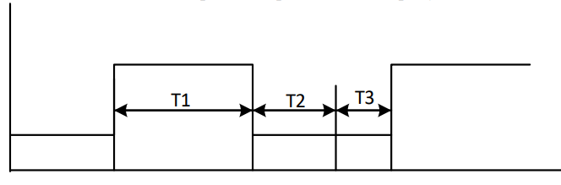
Рисунок 10.1– Такт работы
Т1 – время работы ОА;
Т2 – время формирования логических условий;
Т3 – время работы УА.

Из разработанной принципиальной схемы следует, что наибольшее время задержки ОУ требуется для перезаписи данных из одного регистра в другой через сумматор. Для определения данной задержки необходимо сложить время задержки КС1 после первого регистра(t1), время задержки на сумматоре(t2.1) и время предустановки данных ИР13(t3.1) и время предустановки данных ТМ2(t3.2).
$$t_{1}=t_{ЛП5}^{0,1}+t_{ЛП5}^{0,1}+t_{ЛИ1}^{0,1}+2*t_{ЛЛ1}^{0,1}=17+14+2*14=59нс$$
$$t_{2}={5*t}_{им6}^{СR-CR}+t_{ИМ6}^{CR-S}=5*17+14=99нс$$
$$t_{3}=t_{ИР13}^{C}=22нс$$

Общее время будет равно:
Т1 = 59+99+22 = 180нс
Следует выбрать большее из них, следовательно, выбираем время Т1.1 и прибавляем к нему 10% для повышения надёжности. В следствии чего оно становится равным:
Т1=180*1,1=198нс
Время Т2 определяется наибольшим временем формирования осведомительных сигналов. Наибольшее время формирования имеет сигнал р12.
$$T2=t_{СП1}^{А-A>B}+t_{ТМ2}^{A>B-A>B}=33+27=60 нс$$
Для повышения надёжности время задержки Т2 необходимо увеличить на 10%. Конечное значение времени задержки при формировании осведомительного сигнала p12 равно 66нс.
Время Т3 определяется временем задержки на УА.
КС состоит из трех слоёв элементов: «НЕ», «И», «ИЛИ». Таким образом, задержка формирования управляющих сигналов получается из суммы задержек этих элементов. Также к этому времени необходимо добавить задержку на элементе «И», необходимом для объединения управляющих сигналов с сигналом синхронизации.
$$T3=t_{ЛН1}^{0,1}+t_{ЛИ1}^{0,1}+t_{ЛЛ1}^{0,1}=11+14+18=43нс$$
Общее время такта: T=T1+T2+T3=198+60+57=315нс

11 Разработка тактового генератора

В качестве генератора возьмем микросхему К1533АГ3. Она представляет собой 2 одновибратора, которые соединятся в мультивибратор. Ее подключение показано на рисунке 11.1.

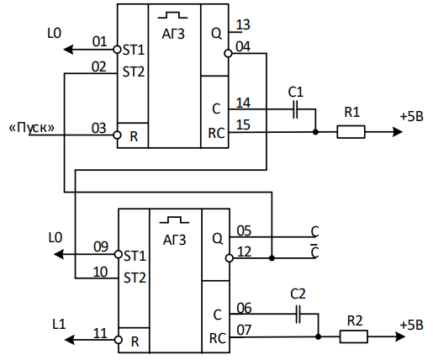
Рисунок 11.1 – схема подключения генератора
Для реализации тактового генератора требуется рассчитать номиналы C1, C2, R1, R2. Для расчёта используется следующие формулы:
t=0.45RC,
где t – время;
С – ёмкость;
R – сопротивление.

Время задержки на одновибраторах t₃=39 нс.
Время работы на первом одновибраторе t₁=T₁=198 нс.
Время работы на втором одновибраторе t₂=T₂+T₃-2*t₃=60+57-78=39 нс.
C₁ выбирается из ряда E24 равным 240 пФ. R₁ рассчитывается по формуле:
$$R=\frac{t}{0.45C}=\frac{198}{0.45*220}=2$$
Резистор выбирается из ряда E24 сопротивлением 2 кОм.
C₂ выбирается из ряда E24 равным 130 пф. R₂ и рассчитывается по формуле. Резистор выбирается из ряда E24 сопротивлением 0,68 Ом.
По формуле повторно рассчитывается t₁ и t₂:
t₁=198нс;
t₂=39,78нс.

Получается, что генератор вырабатывает тактовый импульс с временем
Т = 238 нс.
Разработанная схема работает с частотой F=1/T=4,2 МГц
Временная диаграммы тактового генератора представлены на рисунке 11.2.
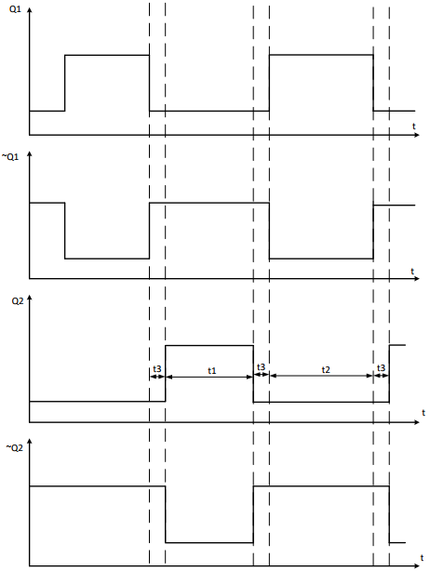

Рисунок 11.2– временные диаграммы для генератора

12 Расчёт быстродействия

Вероятности возникновения различных ситуаций при работе представлены в таблице 12.1.

Таблица 12.1 – вероятности различных ситуаций
Наименование | Вероятность
Операция умножения | 0,3
Операция сложения модулей | 0,3
Операция НЕ А ИЛИ В | 0,2
Операция XNOR | 0,2
ПРС | 0,1
Порядок > или < 22 | 0,1
Операнд равен нулю | 0,2
Результат равен нулю | 0,1

Найдём среднее количество тактов для выполнения каждой операции.
Граф-схема алгоритма операции умножения представлена на
рисунке 12.1.

Рисунок 12.1 – Граф-схема операции умножения
A1+0.2*A12+0.8*(A2+A3+0.2*(A8+A12)+0.8*(A4+0.1*A13+0.9*(0.2*(A8+A12)+0.8*(A5+0.96*23+0.04*(0.85*A7+0.1*A13+0.9*(0.1*(A8+A12)+0.9*(0.5*A9+A10+A11))))))) = 30,1
Граф-схема алгоритма операции сложения модулей приведена на рисунке 12.2.
Рисунок 12.2 – Граф-схема операций сложения и вычитания
А1+А2+А4+А56+0.1(0.5(А21+А23)+0.5(А18))+0.9(0.5(0.6(0.99(0.5(А10)+0.5(0.5(А12)+0.5(А11+0.05(А13))))+0.01(А14)+0.5(А16+А17+0.01(А18)+0.99(0.5(А22+А23)+0.5(А23)))+0.5(0.5(А16+А17+0.01(А18)+0.99(0.5(А22+А23)+0.5(А23))))+0.05(А19+0.5(А22+А23)+0.5(А23))+0.95(0.5(0.5(А23)+0.5(А22+А23))+0.5(А20+0.2(А21+А23)+0.8*50(А20)))))+(0.5(0.4(А7+0.5(А23)+0.5(А22+А23))))+0.5(0.4(А8+А9+0.5(А23)+0.5(А22+А23))+0.4(А8+А9+0.5(А22+А23)+0.5(А23))+0.6(0.99(0.5(А10)+0.5(0.5(А12)+0.5(А11+0.05(А13))))+0.01(А1415)+0.5(А16+А17+0.01(А18)+0.99(0.5(А22+А23)+0.5(А23)))+0.5(0.5(А16+А17+0.01(А18)+0.99(0.5(А22+А23)+0.5(А23))))+0.05(А19+0.5(А22+А23)+0.5(А23))+0.95(0.5(0.5(А23)+0.5(А22+А23))+0.5(А20+0.2(А21+А23))))))) = 21.267
Граф-схема алгоритма операции И-НЕ приведена на рисунке 12.3.
Рисунок 12.3 – Граф-схема алгоритмов НЕ А ИЛИ В и XNOR
A1+A2+A3+A4+А5=5

Используя данные предыдущих вычислений найдём среднее число операций, выполняемых на АЛУ.
N=N_{m}*0.3+N_{a}0.3+N_{!AorB}*0.2+0.2*N_{xnor}=0.3*30.1+0.3*21.267+0.2*5+0.2*5=
=17.4101
Отсюда число операций в секунду:
$$\frac{1}{17.4101*238*{10}^{-9}}=241335\left[\frac{оп}{с}\right]$$

13 Выбор разъема
Для подключения схемы необходимо 64 разряда под входные и выходные данные, два разряда для питания и один для заземления, 27 разрядов под управляющие сигналы, 21 разрядов под осведомительные сигналы, 4 разряда под флаги результата, 2 разряда под код операции и два сигнал синхронизации и инверсной синхронизации. Всего потребуется 118 разрядов.
В качестве разъема для подключения схемы был выбран разъем СНП34-135Р, имеющий разрядность 135 и имеющий ток на контакт до 2А. Плата присоединяется при помощи шлейфа.
Внешний вид разъема представлен в приложении В.

Заключение

В ходе выполнения курсового проекта были разработаны функциональные схемы для операции умножения в дополнительном коде третьим способом с автоматической коррекцией с порядками, сложения модулей, НЕ А ИЛИ В и XNOR над числами с плавающей запятой с характеристикой. Разработаны граф-схемы алгоритмов для управления данными функциональными схемами. Разработана объединенная функциональная схема, а также граф-схема алгоритма. Разработана схема электрическая принципиальная сна ТТЛ микросхемах. Для сглаживания скачков тока и напряжения был разработан фильтр питания и рассчитаны соответствующие номиналы конденсаторов с их количеством. Был выбран тактовый генератор для генерации тактовых импульсов с рассчитанной длительностью. В результате получена схема, содержащая 91 микросхемы, с потребляемой мощностью 8,83 Вт. Среднее быстродействие – 241335 операций в секунду.

Список сокращений

АЛУ – арифметико-логическое устройство
ГСА – граф-схема алгоритма
ОА – операционный автомат
ОЧ – операционная часть
ПК – прямой код
ПРС – переполнение разрядной сетки
СЧП – сумма частичных произведений
ТТЛ – транзисторно-транзисторная логика
УА – управляющий автомат
ФС – функциональная схема

Библиографический список

- Томчук М.Н. Лабораторный практикум по дисциплине “Схемотехниика ЭВМ” [Текст]/ Томчук М.Н. – издательство ВятГУ 2011. 62 с
- Савельева А.Я. Прикладная теория цифровых автоматов. М.: ВШ, 1987.
- ГОСТ 2.708-72 ЕСКД. Правила выполнения электрических схем цифровой вычислительной техники.
- Лысиков Б.Г. Арифметические и логические основы цифровых автоматов. Минск: ВМ, 1980.

Приложение А
(Обязательное)
Функциональные схемы отдельных операций
Рисунок А.1 – Функциональная схема ОЧ АЛУ операции умножения
Рисунок А.2 – Функциональная схема ОЧ АЛУ операции сложения модулей
Рисунок А.3 – Функциональная схема ОЧ АЛУ операции НЕ А ИЛИ В
Рисунок А.4 – Функциональная схема ОЧ АЛУ операции XNOR
Рисунок А.4 – Объединенная функциональная схема

Приложение Б
(Обязательное)
Содержательные схемы алгоритмов
Рисунок Б.1 – Содержательная схема алгоритма умножения
Рисунок Б.2 – Содержательная схема алгоритма сложения модулей
Рисунок Б.3 – Содержательная схема алгоритма НЕ А ИЛИ В

Рисунок Б.4 – Содержательная схема алгоритма XNOR
Рисунок Б.5 – Объединенная ГСА

Приложение В
(Обязательное)
Внешний вид разъема СНП34-135Р
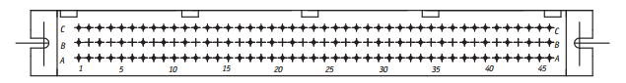
Рисунок В.1 – Схема расположения контактов
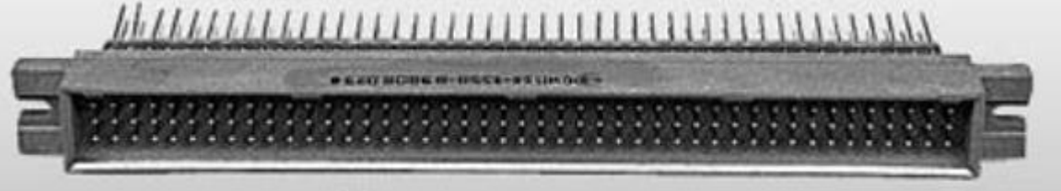
Рисунок В.2 – Внешний вид разъема

Приложение Г
(Обязательное)
Спецификация
№строки | Формат |  | Обозначение |  |  |  | Наименование |  |  |  | Кол. |  | Приме-  чание
1 |  |  |  |  |  |  | Конденсаторы
2 |  |  | C1 |  |  |  | ЭЛ - 100 мкФ ±5% |  |  |  | 1
3 |  |  | C2-C56 |  |  |  | КМ – 1,2 мкФ ±5% |  |  |  | 55
4
5 |  |  |  |  |  |  | Микросхемы
6 |  |  | DD1-4 |  |  |  | К1533АП5 |  |  |  | 4
7 |  |  | DD5-20 |  |  |  | К1533ТМ2 |  |  |  | 3
8 |  |  | DD21-36 |  |  |  | К1533ЛИ1 |  |  |  | 3
9 |  |  | DD37-38 |  |  |  | К1533ЛН1 |  |  |  | 3
10 |  |  | DD39-40 |  |  |  | К1533ЛЛ1 |  |  |  | 12
11 |  |  | DD41 |  |  |  | К1533ЛЕ11 |  |  |  | 9
12 |  |  | DD42 |  |  |  | К1533ЛП16 |  |  |  | 1
13 |  |  | DD43-50 |  |  |  | К1533ИР13 |  |  |  | 8
14 |  |  | DD51-55 |  |  |  | К1533ИР23 |  |  |  | 5
15 |  |  | DD56-63 |  |  |  | К1531ИМ6 |  |  |  | 14
16 |  |  |  |  |  |  | К1533ЛП5 |  |  |  | 12
17 |  |  |  |  |  |  | К1533СП1 |  |  |  | 2
18 |  |  |  |  |  |  | К555ЛЕ4 |  |  |  | 1
19 |  |  |  |  |  |  | К1533КП16 |  |  |  | 14
20 |  |  |  |  |  |  | Разъем
21 |  |  | ХP1 |  |  |  | СНП34-135/132х12,5Р-22 |  |  |  | 1
22 |  |  |  |  |  |  | Резисторы
23 |  |  | R1 |  |  |  | МЛТ-0,25 220 Ом 5% 0,25Вт Е24 |  |  |  | 1
24 |  |  | R2 |  |  |  | МЛТ-0,25 220 Ом 5% 0,25Вт Е24 |  |  |  | 1
25
 |  |  |  |  |  |  | ТПЖА.090301.___ ПЭ3
Изм. |  | Лист |  | № докум. | Подп. | Дата
Разраб. |  |  |  | Шихалдин |  |  | Разработка | Лит. |  |  |  | Лист |  | Листов
Пров. |  |  |  | Клюкин |  |  | операционной части | Э |  |  |  |  |  | 1
Т.контр. |  |  |  |  |  |  | арифметико- | Кафедра ЭВМ
Н.контр. |  |  |  | Ростовцев |  |  | логического | Группа ИВТ-31
Утв. |  |  |  | Страбыкин |  |  | устройства

